## 全部时间表

|  |  |  |
| --- | --- | --- |
| 第四届中国软件开源创新大赛-开源项目创新赛命题组 | 提交和评审 | 10月 |
| BSN第三届开发者大赛 | 报名截至 | 9月10日（已报名） |
| 作品提交 | 9月25日前 |
| 现场初赛 | 9月26日 |
| 初评时间 | 9月26日-10月5日 |
| 决赛时间 | 10月29日-10月30日 |
| 评审颁奖 | 10月31日 |
| 微众银行第三届金融科技高校技术大赛 | 初赛提交截止 | 10月16日 |
| 决赛入围名单 | 10月22日 |
| 现场决赛 | 11月5日——11月6日 |
| 赛果公布 | 11月7日 |
| 2021第五届中国区块链开发者大赛 | 报名参赛 | 8月10日—10月10日 |
| 预选赛阶段 | 10月11日—10月13日 |
| 全国总决赛阶段 | 10月14日-10月28日 |
| 成果发布会 | 11月 |

# 第四届中国软件开源创新大赛-开源项目创新赛命题组

## 丰富Go合约的应用案例

### 描述

合约example可以方便开发者快速上手，了解超级链提供的合约的核心能力，同时了解在特定场景下如何根据业务场景通过合约表达出来，鼓励开发者探索更多的超级链应用场景。

合约代码放在 core/contractsdk/go/example里面

### 标准

* 合约事件合约方法清晰合理
* 有必要的合约测试
* 提供合约接口说明

### 赛题解读

该赛题要求结合具体的场景，完成一个完整的智能合约。赛题主要有两个难点:寻找适合智能合约的场景以及将该场景用智能合约进行表达。

### 解题思路

在寻找场景方面，可以考虑以下方向

* 关注 XuperChain 的几个重点的场景和解决方案，进行细分领域的创新
* 考虑传统行业的痛点，进行“区块链+”的实践创新

在合约实现上，XuperChain 本身提供了不少合约案例，工程实现上可以参考有关的合约案例。同时 XuperChain 也提供了 DAPP 的课程

针对合约测试，XuperChain 提供了合约开发 IDE，参考有关案例中的测试描述语法完成测试用例的编写，确保测试通过即可。

## 时间安排

# IMG_256

# BSN第三届开发者大赛

## 参赛对象

高校组参赛成员要求为全日制在校专、本科生、研究生（可由在职教师带队参赛），参赛人员需提供学生证、教师证及身份证信息。

## 时间安排

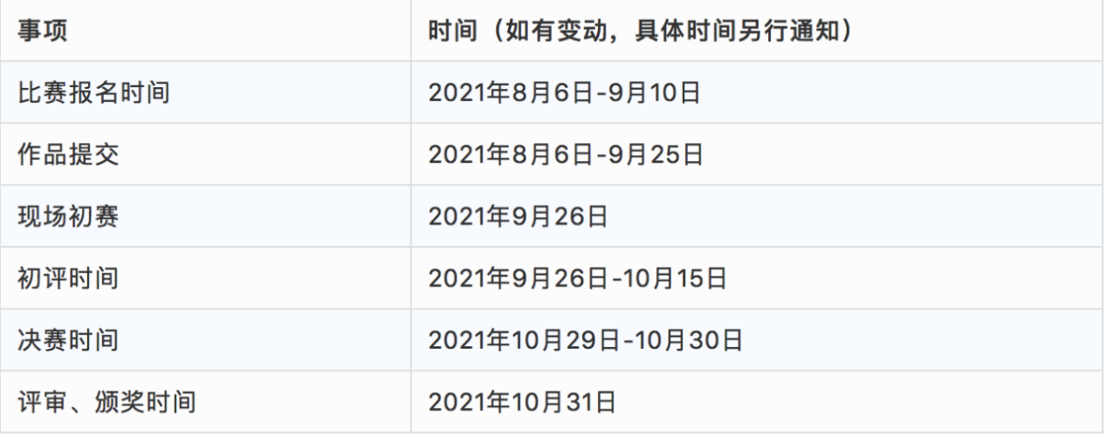

## 初赛

作品以PPT形式输出《项目设计方案》，内容主要包括但不限于应用场景、商业模式、业务功能设计和技术方案说明，要能展示出采用区块链技术的必要性和价值，并要体现出所需的技术难度。可附代码文档。

参赛者可以将作品PPT+代码文档，发送至大赛组委会邮箱: contest@bsnbase.com，邮件主题为“团队名+参赛作品”。

其中，有20个团队将于9月26日，在第七届中国智慧城市博览会进行现场演示，每个团队有10分钟演示时间，从中选出5个团队直接进入决赛，并享有最终评分1.2的系数加成。其余团队的作品仍可继续参与初赛评审。

## 决赛

参赛个人或团队需提供完整的智能合约代码包、链外应用服务代码和详细设计说明，完成应用开发，并在bsnbase.com发布部署。在决赛答辩时，接入数据进行成果演示。（每个方案汇报时长20分钟以内、答疑时长10分钟以内，总时长30分钟以内）

## 开发要求

应用的开发需要XuperChain其他BSN底层框架：

|  |  |  |
| --- | --- | --- |
| 服务类型 | 底层框架 | 支持语言 |
| 标准联盟链 | XuperChain-3.9.0-sm2 | c++ |

1. 参赛作品须基于BSN标准联盟链和开放联盟链进行开发。
2. 参赛作品须具备可操作的前端用户界面，能够完整的在线演示应用功能。
3. 参赛作品的完整智能合约链码包，以ZIP文件方式提交。若有多个底层框架实现，应分为不同的文件夹存放，说明文件放置在根目录。
4. 编写智能合约的语言不限，根据各底层框架所支持的语言自主选择。可以针对不同的底层框架用不同语言编写，但必须保证智能合约内的方法功能完全一致。
5. 最终决赛实现的功能，应与初赛提交的《项目设计方案》中功能保持一致。
6. 所有参赛作品的版权和署名权均归原作者所有，但参赛者须同意作品向公众无偿展示，供其他开发者学习参考。
7. 参赛者应保证作品的原创性，不得侵犯任何第三方知识产权或者其他权利，不得违反国家相关法律法规。

## 评分标准

* 作品与行业场景结合的紧密性与通用性，作品创意的新颖度；
* 作品的可实施性，对现有行业痛点的优化效果，具备商用前景；
* 作品方案整体结构完整性、文字流畅性，业务流程图和系统结构图的专业性；
* 作品核心功能完备，业务逻辑完整；
* 智能合约函数、事件、结构等设计规范合理、执行效率和安全性；
* 代码简洁规范、可读性、可扩展性、技术先进性。

## 参考文档、代码

我们推荐开发者使用XuperIDE完成开发， XuperIDE是智能合约集成开发环境，支持一键创建节点、编写、编译、部署、调用合约 ，大大节约开发周期

\*\*XuperChain Github\*\*

https://github.com/ObsidianLabs/XuperIDE

除此之外，开发者们可以参考以下文档：

\*\*XuperChain Github\*\*

https://github.com/xuperchain/xuperchain

\*\*XuperChain开源文档

<https://xuper.baidu.com/n/xuperdoc/index.html>

# 微众银行第三届金融科技高校技术大赛

## 时间安排

|  |  |
| --- | --- |
| 10月16日 | 初赛作品提交截止 |
| 10月22日 | 公布决赛入围名单 |
| 11月5日——11月6日 | 现场决赛，36小时编程马拉松 |
| 11月7日 | 赛果公布和颁奖典礼 |

## 比赛说明

区块链赛道：

开放式命题，请基于FISCO BCOS平台设计并开发一个区块链系统，以解决某个行业/场景的某个实际痛点或问题。**使用微众银行区块链相关开源解决方案可获得相应加分。**

## 评审规则

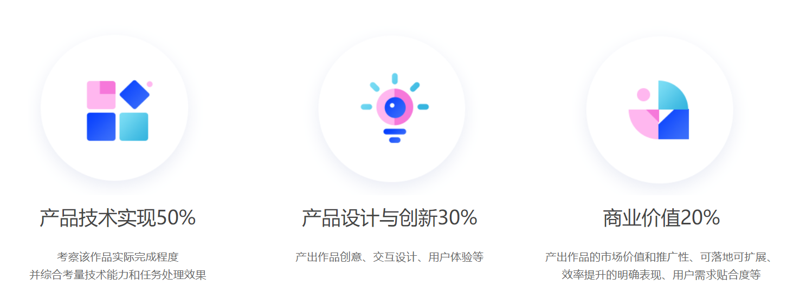

## 参考内容

<https://fintech.webank.com/fintechathon/campus2021/>

<https://fintech.webank.com/fintechathon/campus2021/blockchain.html>

# 2021第五届中国区块链开发者大赛

## 时间安排

|  |  |  |
| --- | --- | --- |
| 2021年8月10日—10月10日 | 报名参赛 | 参赛团队登录大赛官网（www.cbdforum.cn）报名并提交参赛作品，主办方将对资料进行规范性审核。报名通道于10月10日23:59:59关闭。 |
| 2021年10月11日—10月13日 | 预选赛阶段 | 评审专家根据大赛组委会制定的评审规则和标准，遴选出优胜团队参加区域赛。预选赛结果将在大赛官网及微信公众号公示。 |
| 2021年10月14日-10月28日 | 预选赛阶段 | 各分赛区按比例推荐优胜团队进入决赛，各赛区组织方案由相关单位另行公布。 |
| 2021年11月 | 全国总决赛阶段 | 各分赛区按比例推荐优胜团队进入决赛，各赛区组织方案由相关单位另行公布。 |
| 成果发布会主论坛 | 颁布第五届中国区块链开发大赛结果，发布区块链标准成果物，分享区块链最佳实践。 |
| 资本对接会 | 获奖团队将受邀出席并进行路演，获得与投资机构沟通交流和资源对接的机会。 |

## 参赛要求

参赛作品需包括：

* 源代码及可部署运行的目标应用系统；
* 应用系统演示材料（PPT或Word）。

参赛要求

* 参赛作品须为原创作品，所采用的技术架构能与《区块链 参考架构》规定的功能视图中核心层、服务层和应用层映射。
* 参赛团队需网上提交报名材料，经审核符合条件的团队可获得预选赛资格，提交材料要求在参赛通知中另行规定；
* 获得区域赛资格的参赛团队需与主办方签署相关知识产权协议，协议内容由论坛秘书处另行发布；
* 获得区域赛资格的参赛团队需按要求完成开发部署，并提交参赛作品的技术资料，相关要求在参赛通知中另行规定；

下列情况在大赛中可获得加分，提交资料时请附加相关证明文件：

* 以分布式应用账本开源社区的BCOS、AnnChain、XuperChain、JDChain和PlatONE五个项目为底层平台的参赛项目；
* 通过中国电子技术标准化研究院区块链系统功能和性能测试的参赛项目；